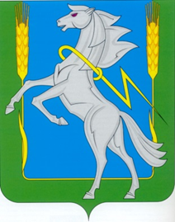
Муниципальное образование Челябинской области – Сосновский район
поселок Красное поле Муниципальное дошкольное образовательное учреждение
Детский сад № 25 «Теремок»
(МДОУ ДС № 25 «Теремок»)
Открытое музыкальное занятие, посвященное творчеству П.И. Чайковского
«НАСТРОЕНИЯ И ЧУВСТВА В МУЗЫКЕ»
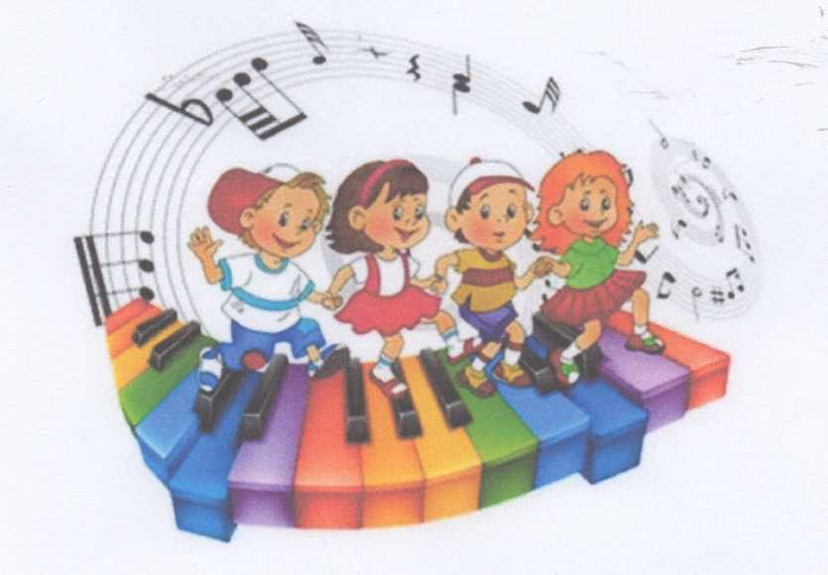
Разработал: Костецкая Евгения Михайловна
музыкальный руководитель
п. Красное поле
2021 г.
«НАСТРОЕНИЯ И ЧУВСТВА В МУЗЫКЕ»
(подготовительная группа)
Цели занятия:
Продолжать знакомить детей с творчеством П. И. Чайковского, с произведениями из «Детского альбома».
Вызвать эмоциональный отклик на живую, яркую музыку
Развивать представления детей о разнообразии музыкальных произведений, музыкальных жанров.
Учить различать минорные и мажорные произведения.
Побуждать детей к самостоятельному придумыванию танца, используя знакомые танцевальные движения.
Развивать музыкальные и творческие способности детей.
Закреплять умение петь весело, легким звуком, чисто интонируя
Прививать любовь к классической музыке.
Развивать музыкальный вкус.
Оборудование и реквизиты:
Проигрыватель CD дисков (либо ноутбук), CD диск (либо любой другой носитель информации) с записью «Детского альбома» П.И. Чайковского, портрет композитора, детские музыкальные инструменты, карточки веселых и грустных колобков (по количеству детей), сеньоры Мажор и Минор (куклы Бибабо), костюмы Королевы Музыки и Паузы (воспитатели)
Предварительная работа:
прослушивание произведений П.И. Чайковского, беседа о мажоре и миноре.
ХОД ЗАНЯТИЯ:
Дети входят под «Сладкую грёзу» П.И. Чайковского, располагаются на стульях полукругом около фортепиано
Музыкальный руководитель: Здравствуйте, проходите.
Тихо, тихо, рядом сядем –
Входит музыка в наш дом,
В удивительном наряде,
Разноцветном, расписном.
И раздвинутся вдруг стены –
Вся земля видна вокруг.
Плещут волны речки пенной,
Чутко дремлют лес и луг.
Вдаль бегут степные тропки,
Тают в дымке голубой..
Это музыка торопит
И зовёт нас за собой.
Звучит «Вальс», входит Королева Музыки.
Музыкальный руководитель: Здравствуйте, ваше величество, Королева Музыки!
Королева Музыки:
Здравствуйте, мои друзья,
Новой встрече рада я!
Вслушайтесь, весь мир поёт!
Шорох, свист и щебет...
Музыка во всём живет,
Мир её волшебен.
Вместе с музыкой хорошей
К нам приходит волшебство, -
Осторожно, осторожно,
Не спугнуть бы нам его.
Я хочу пригласить вас в волшебный и прекрасный мир музыки, которую сочинил великий русский композитор Пётр Ильич Чайковский и подарить вам его портрет. (Садится на стул, портрет ставит на подставку).
Музыкальный руководитель: Спасибо, Королева Музыки, а мы немного знакомы с его творчеством.
Звучит музыка П.И. Чайковского.
Музыкальный руководитель: П.И. Чайковский – великий русский композитор, который жил в 18 веке. И хотя это было очень давно, но его произведения, его музыка известны во всём мире, популярны и сегодня. Его оперы, балеты, симфонии, концерты знают и любят люди разных стран. Это балеты: «Спящая красавица», «Щелкунчик», «Лебединое озеро». Оперы: «Евгений Онегин», «Иоланта», «Пиковая дама» и много других.
Музыка П.И. Чайковского удивительно передаёт мысли, переживания, чувства человека, столкновения добра и зла, надежду на счастье. Она очень мелодична, проста, легко запоминается и вместе с тем очень красива и выразительна. П.И. Чайковский писал музыку, как для взрослых, так и для детей.
Знаменитый «Детский альбом» написан специально для маленьких любителей музыки, таких как вы. Это сборник коротких пьес для фортепиано: маленькие музыкальные картинки, которые рассказывают о жизни детей. Мы с вами уже слушали несколько пьес, давайте вспомним их названия. Это «Марш деревянных солдатиков», «Нянина сказка», «Болезнь куклы». Сегодня мы продолжим знакомство с «Детским альбомом», послушаем новые пьесы, вспомним знакомые.
Итак, отправляемся в волшебный и прекрасный мир музыки.
Бим – бом, бим – бом,
Открывается альбом.
Не простой, а музыкальный,
То весёлый, то печальный
Сочинённый для ребят
Много лег тому назад.
Нарисованы картинки –
Не карандашами,
Музыкальные картинки
Встанут перед вами.
Звучит фонограмма «Игра в лошадки».
Музыкальный руководитель: Сейчас мы послушали новую пьесу, которая называется «Игра в лошадки». Какой характер музыки, какая она? Быстрая, бодрая, решительная энергичная, смелая, отважная, боевая. О чём она рассказала?
Ответы детей.
Музыкальный руководитель: Мне кажется, что мальчик сел на лошадку и помчался по дому (показ и рассматривание иллюстрации).
Я на лошадку свою златоглавую
Сел и помчался по дому, по комнате,
Мимо стола, этажерки и тумбочки,
Мимо кота, на диване лежащего,
Мимо сидящей с вязанием бабушки,
Мимо мяча и коробки с игрушками.
Послушаем ещё раз? Закроем глаза, послушаем и представим себе картинки.
Повторно звучат фонограмма «Игра в лошадки».
Музыкальный руководитель: А что же на следующей страничке «Альбома»? Это «Вальс». П.И. Чайковский очень любил вальсовый ритм и часто использовал его в своей музыке. Он написал много вальсов. Сейчас будет звучать «Вальс», мы встанем парами и придумаем свой танец, используя знакомые движения. Например, кружение, окошки, приставные шаги. А мы с Королевой Музыки выберем самую лучшую пару.
Звучит фонограмма «Вальс». Дети по парам исполняют танец, Музыкальный руководитель выбирает лучшую пару, отмечает неповторяющиеся движения.
Музыкальный руководитель: Отгадайте загадку, какое время года? Когда это бывает?
Замело в лесу пригорки,
И овражки замело.
Зайка выскочил из норки –
Тихо. Холодно. Бело. (Зима).
А что бывает зимой? (Ответы детей) Давайте споём «Зимнюю песенку».
На земле и на воде.
И под облаками.
Песня всюду и везде
Неразлучна песня с нами.
Но сначала распоём голосовые связки, споём распевку «Снежок».
Дети исполняют распевку «Зимняя песенка»
Музыкальный руководитель: А кто на следующей страничке?
Тихо, тихо, тишина,
Кукла бедная больна,
Кукла бедная больна,
Просит музыки она.
Дайте её что нравится,
И она поправится.
Дети слушают «Болезнь куклы».
Музыкальный руководитель: Что это за пьеса? Как называется? А вы не хотите стать куклами и показать больную куклу?
Дети слушают «Болезнь куклы», изображая больную куклу.
Музыкальный руководитель: И вдруг наши куклы стали озорными и веселыми. Кукла выздоровела.
Дети слушают пьесу «Новая кукла», изображая весёлую куклу.
Музыкальный руководитель: Я хочу рассказать вам одну сказку. Жили - были два брата. Один был весёлый, любил шутить и петь, а звали его Мажор. (Музыкальный руководитель надевает на руку куклу бибабо Сеньора Мажора.)
Друзья, представиться спешу –
Знакомству очень рад.
Меня зовут сеньор Мажор.
Я лучший друг ребят!
С собой всегда я приношу.
Улыбку, шутку, смех.
И если дружен ты со мной,
То ждет тебя успех.
А второго брата звали Минор. Он был всегда грустный, и любил плакать. (Музыкальный руководитель надевает на руку куклу бибабо Сеньора Минора).
Меня зовут сеньор Минор.
Я вот что вам скажу.
Со смехом мне не по пути,
Я грустью дорожу.
Люблю, вздыхая слёзы лить.
И предлагаю вам:
Давайте вместе погрустим –
О чём? Не знаю сам.
Вся музыка бывает мажорной – весёлой, и минорной – грустной. Давайте поиграем в игру «Мажор или минор».
Проводится игра Мажор и Минор».
Музыкальный руководитель: Молодцы! Справились с заданием! А что же на следующей страничке «Альбома»?
В зале тишина, входит Пауза.
Музыкальный руководитель:
Ой, ребята, я боюсь:
На пути стоит преграда,
Что такое, что ей надо?
Пауза:
Я Пауза – знак молчания.
Паузы живут одни
Без друзей и без родни,
Вот, к примеру, взять меня:
Где друзья и где родня?
Королева Музыки:
Так и в музыке у нас:
Остановка между фраз,
Перерыв среди движенья
Люди паузой зовут.
Пауза:
Я сижу на месте прочно,
Мне доверен важный пост
И без пошлины дорожной
Дальше вас я не пущу!
Музыкальный руководитель: Что же делать, ребята,
Пауза: Играть!
Королева Музыки:
Подходите, подходите,
Инструменты вы берите!
Под «Камаринскую» будем играть,
А Пауза будет танцевать.
Дети аккомпанируют на шумовых инструментах, слушая «Камаринскую».
Музыкальный руководитель:
Вот так ярмарка весёлая была,
А на ярмарке народа – два села.
Ноги сами, сами в пляс идут
И улыбки заплясали там и тут.
Пауза:
Вы, ребята, молодцы,
Не дрожали от испуга
И отсюда не ушли.
Поиграем все сейчас.
Будет музыка играть,
Ну, а мы все танцевать,
А на паузу – стоять.
Проводится игра «Замри».
Музыкальный руководитель:
Бим – бом, бим – бом,
Закрывается альбом.
О творчестве какого композитора мы сегодня говорили? Какие произведения слушали? Что вам понравилось больше всего? (ответы детей)
Наше занятие окончено. Музыка смолкла, но так ли это? Нет, она будут звучать у нас в душе, сердце, и мы еще не раз вернёмся в её прекрасный мир.
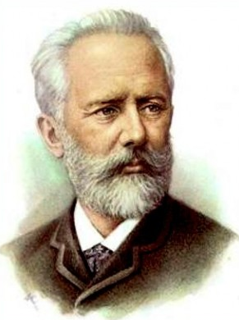
Петр Иванович Чайковский

